- 登录：https://www.cnki.net/
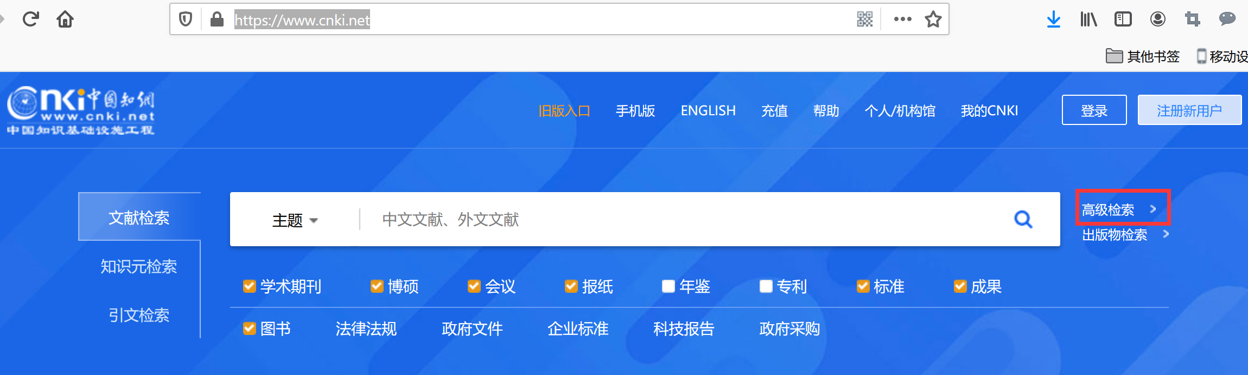

- 在高级检索中，输入第一作者姓名和作者单位：
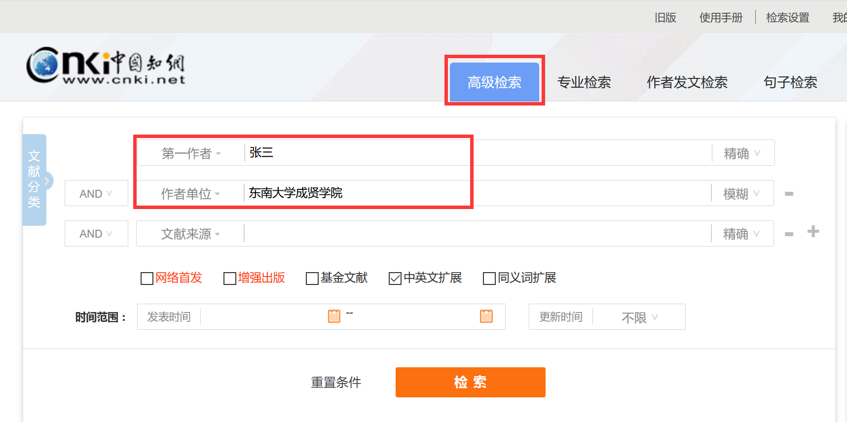

- 检索出目录：
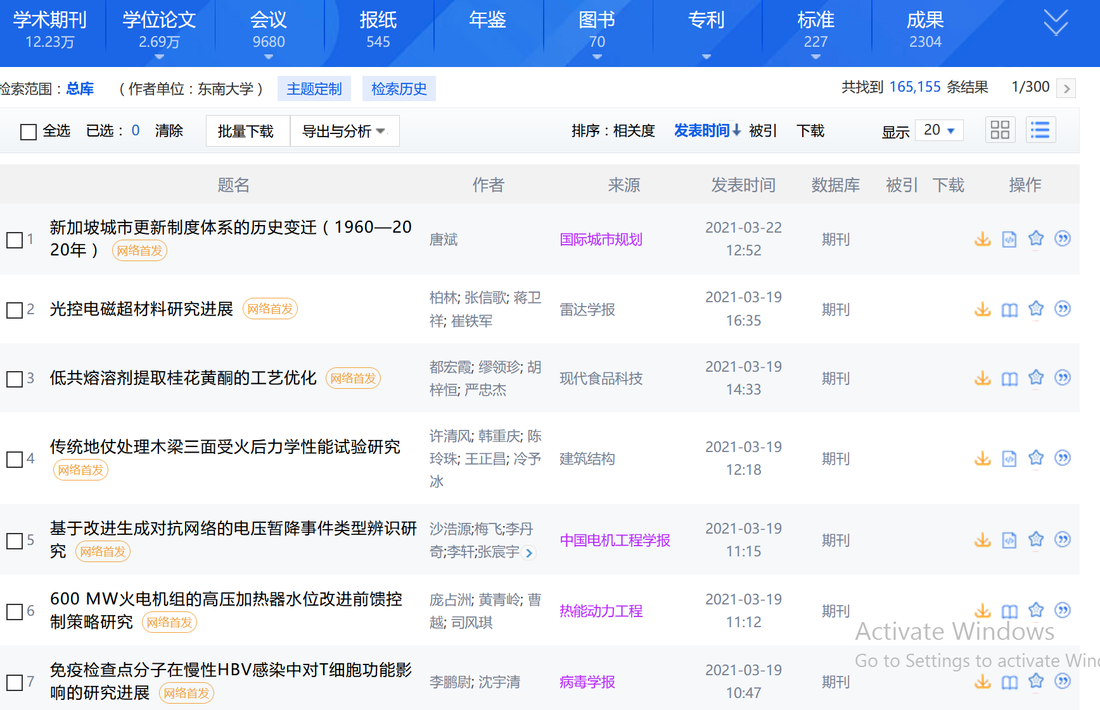

- 点击文章题目，显示论文收录的数据库，将此页面截图，附在“在中国期刊网上查询的任现职以来发表的论文目录清单”后面，作为支撑材料。

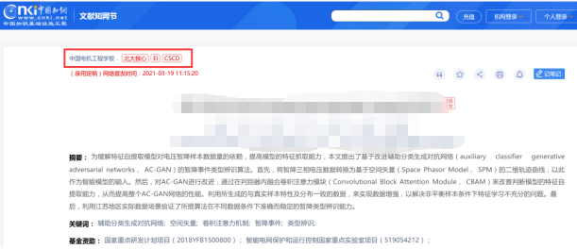

注：如无收录数据库（如下所示），该篇论文可不作截图。

